**BRF Nyakvarnen 1, Garageregler**

2022-02-01

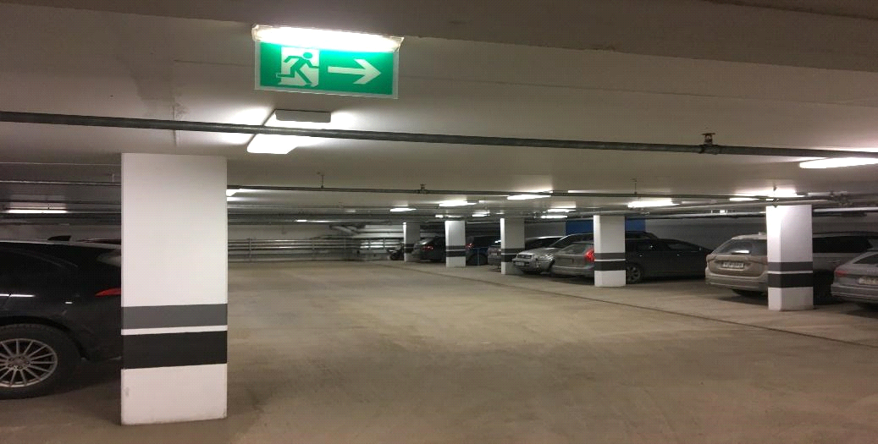

* Vid intresse av att hyra en garageplats gå in på följande sida <https://fastum.summera.support/forms/custom_form.aspx?key=form_ko>
* För att få hyra p-plats måste man vara medlem och boende i Brf. NK1.
* För att få hyra p-plats, måste man äga eller ha tillgång till fordon.
* Grundtanken är max en p-plats per lägenhet. Finns lediga p-platser så kan dessa hyras ut under begränsad tid.
* Det finns en (1) kö. Den omfattar både den som inte har en p-plats men önskar hyra en och den som har en p-plats men önskar byta till en annan.
* Kön hanteras av vår förvaltare Fastum.
* När en p-plats blir ledig, så erbjuds den till den första medlemmen i kön. Tackar den köande nej till erbjuden p-plats går turen vidare till nästa i kön.
* Efter överenskommelse om uthyrning skickas två avtal till medlemmen för påskrift. Båda returneras, ett erhålles sedan i retur efter påskrift.
* Hyrestagare får inte hyra ut eller på annat vis upplåta p-platsen till annan.
* Hyresavtalet för p-platsen upphör automatiskt den dag en medlem har sålt sin bostad och överlåtelse sker.
* Dessa regler ska samläsas med befintliga hyreskontrakt för p-plats. Finns motstridigheter så gäller detta dokument.
* Tidigare uppgörelser mellan JM eller styrelsen för Brf. NK1 och hyrestagare gäller så länge som medlem bor kvar i sin lägenhet.